Лабораторна робота
Електроенцефалографія

Мета: ознайомитися з методикою реєстрації електроенцефалограми людини.
Прилади та матеріали: поліграф П6Ч-01, папір для стрічкопротяжного механізму поліграфа, чорнило, вата, спирт, мило, фізіологічний розчин Зінгера, лоток, електродна паста.
Техніка безпеки: роботу виконувати тільки під наглядом викладача. Він повинен перевірити роботу електрофізіологічного устаткування і правильність накладання електродів. У разі виявлення порушень під час виконання роботи – негайно зверніться до викладача.

Хід роботи
1. Перевірити наявність кришок на всіх блоках поліграфа. Вставити обидва електроенцефалографічні блоки ЕЕ в базовий блок.
2. Установити всі кнопки регуляції в початкове положення.
3. Увімкнути поліграф тумблером «Сеть» блока живлення.
4. На кожному каналі осцилоскопа й реєстратора встановити чутливість 2 см/В, підключити кабель mE 4.853.181 до вхідного розмикача. Прогріти прилад протягом 30 хв.
5. Ознайомитися з призначенням органів управління й умовними позначками на панелі блока ЕЕ (рис. 9). Натисненням кнопки $\text{ \{ \{Χ\} over \{ nabla \} \} }$ перемикача режиму роботи перевірити блоки ЕЕ, подати калібрувальний імпульс амплітудою 50 мкВ. Установити перемикач реєстратора «мВ/см» у положення «500» і ручкою «Усиление» виставити амплітуду запису калібрувального сигналу на позначку 10 мм (для досягнення нормальної чутливості на першому під діапазоні вимірювання – 0,2 мм/мкВ).
6. Підготувати досліджуваного.
Досліджуваного посадити в екранованій кімнаті в спеціальне крісло в напівлежачому положенні в зручній позі.
Шкіру на його голові в місцях відведення біотопів, а також на вушних раковинах знежирити спиртом і підсушити. Дискові електроди наповнити пастою і встановити їх у шоломі як активні електроди. Шолом закріпити на голові досліджуваного. Уразі використання електродів-стояків їх змочують фізіологічним розчином. Індиферентний електрод закріплюють на вушній раковині.

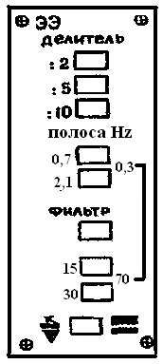

Рис. 9. Передня панель блока для реєстрації електроенцефалограми
Кнопки :2; :5; :10 – перемикачі дискретного послаблення вхідного сигналу.
Кнопки 0,3 – 70 – перемикачі зміни частот електроенцефалограми.
Кнопка «Фильтр» – вмикач частоти 50 Гц.

7. Як тільки досліджуваний заспокоїться, здійснити записи електроенцефалограм тривалістю 10 с спочатку з відкритими, а потім із заплющеними очима. Запис виконувати на двох каналах реєстру вального пристрою з біполярними та уніполярними відведеннями.
Виділяють декілька видів періодичних коливань потенціалів кори головного мозку людини: альфа-, бета-, тета- й дельта-хвилі (рис. 10). У спокійному стані в разі відсутності зовнішніх подразників реєструється альфа-ритм із частотою 20 Гц і амплітудою близько 10 – 50 мкВ. Під час розумової та фізичної діяльності альфа-ритм зникає, з’являється бета-ритм із частотою більше 13 Гц та амплітудою, вдвічі меншою, ніж при альфа-ритмі. Тета-ритм (4 – 8 Гц, амплітуда 150 мкВ) та дельта-ритм (0,5 Гц, амплітуда 250 мкВ) реєструється під час глибокого сну та наркозу.
8. Фрагменти запису електроенцефалограм вклеїти в протокол роботи. Зробити висновки щодо відповідності отриманих показників електроенцефалограм до нормальних фізіологічних параметрів.
9. Після запису початкового фону ввімкнути світловий або звуковий подразник. Простежити, які зміни при цьому відбуваються. Пояснити їх.

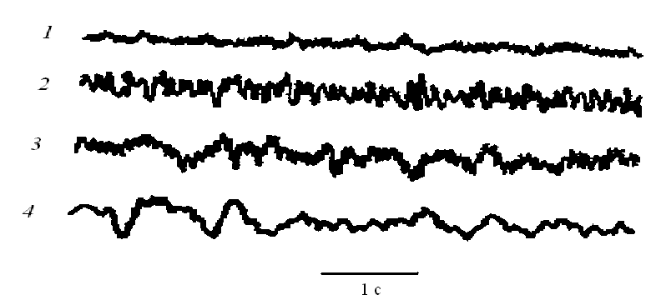

Рис. 10. Основні ритми електроенцефалограми:
1 – бета-ритм; 2 – альфа-ритм; 3 – тета-ритм; 4 – дельта-ритм

Контрольні запитання
1. Які функції мають сенсорні й моторні зони кори великих півкуль мозку?
2.Який функціональний стан характеризує альфа- й бета-ритми електроенцефалограми?
3. Які ритми електроенцефалограми відображають стан сну й бадьорості?
4. Які зміни в електроенцефалограмі будуть спостерігатися під час дії больового або іншого нового подразника?
5. Що таке реакція залучення і за яких умов вона відбувається?
6. Що таке десинхронізація ритму електроенцефалограми і за яких умов вона виникає?

